2006－2007学年浙江省金丽衢十二校第二次联考
文科综合能力测试
第Ⅰ卷（选择题 140分）
本卷共35小题，每小题4分，共140分。在每小题给出的四个选项中，只有一项是最符合题目要求的。
图1为某发达国家经济发展与环境示意图，读图回答1-2题
1．图中A－C时段，该地占主导地位的产业部门可能是
污染程度
GDP
A
C
B
自然环境容量
环境污染
时间
图1
A．农牧业
B．钢铁工业
C．电子工业
D．第三产业
2．C时间后，环境污染程度开始下降，其主要原因是
①经济发展水平高，环保投入大量增加
②经济发展水平高，环境污染自然减轻
③产业结构调整，工业技术进步 ④法律健全，禁止所有排污工业的生产
A．①② B．②③ C．①③ D．②④
读图2“以南极为中心的大气环流分布示意图”（AB为晨昏线，阴影部分为气压带，虚线表示回归线和极圈），完成3-5题
A
A
B
180⁰
A
甲
图2
3．图中甲所在地的气压带名称是
A．赤道低压带
B．副极地低压带
C．副热带高压带
D．极地高压带
4．图示时刻，北京时间为
A．11时 B．17时
C．次日2时 D．次日5时
5．如图所示期间，以下地理现象可能出现的是
A．我国华北地区盛行西北风
B．泰晤士河的水位明显降低
C．黄淮海平原土壤盐分处于相对稳定状态
D．澳大利亚混合农业区的小麦正值生长季节
图3，世界上利用甲能源（可再生能源）发电的前三位国家是德国、丹麦和美国，读图回答6-7题
6．图中甲、乙（不可再生能源）两种能源分别代表
A．水能、沼气
甲
太阳能
天然气
石油
核能
乙
-5
0
5
10
15
20
25
（%）
世界几种能源使用量
年均增长比例
（1990年至2000年）
图3
B．地热、潮汐
C．风能、煤炭
D．水能、煤炭
7．在我国甲能源的丰富区主要分布在
A．江南丘陵
B．内蒙古高原
C．横断山区
D．长江三峡

图4为“祁连山冰川朝向玫瑰图”，它是把祁连山总的冰川条数和面积分成100份，把其中4份作为一个长度和面积单位，按不同的方向绘制。读图回答
8.东北和西北朝向冰川条数相当，但面积差异显著。因为东部比西部
西北
东北
北
南
东
西
东北
面积
条数
图4
A．日照时间更长
B．降水总量更多
C．太阳辐射更强
D．蒸发强度更大

读图5，回答9-11题
100%
100%
100%
0
0
0
20
20
20
40
40
40
60
60
60
80
80
80
①
②
③
图5
a
b
c

9．若图a、b、c分别表示农、牧、林三大部门比重，下列说法正确的是
A．③地农业模式最适合在我国陕西推广
B．①，②，③地都位于我国东部季风区
C．从自然条件优越性比较：①>②>③
D．与①，②，③三地农业结构相似的国家分别是：加拿大、英国、澳大利亚
10.若图中a、b、c分别表示0-15岁、15-65岁、>65岁三个年龄段的人口比例状况，下列说法正确的是
A．未来将面临巨大人口压力的是③
B．目前人口自然增长率最高的可能是①
C．未来将面临劳力短缺．社会保障负担等问题的是③
D．目前，外来文化对本地文化影响最大的可能是③
城市化是社会经济发展的必然结果，是社会进步的表现，回答
11. 下列现象中，与城市化进程有必然联系的是
A．交通拥挤，住房紧张 B．绿地面积减少，环境污染加剧
C．非农业人口比重增加 D．造成就业困难，失业人口增多
社会生活能深刻地反映时代特征。据此回答12－15题。
12．假如你生活在唐朝，在生活中不可能遇到的事情是
A．乖船从洛阳至长安参加进士科考试
B．邸店歇息时遇到许多经商的波斯人
C．北方边疆受匈奴威胁
D．空闲之余，品茗茶赏诗歌
13．明朝冯梦龙在《三言两拍》里有很多关于社会现象的描写，其中有这么一段话：杨八老(陕西商人)对李氏商议道：“我年近三旬，读书不就，家事日渐消乏。祖上原在闽、广为商，我欲凑些资本，买办货物，往漳州商贩，图几分利息，以为赡家之资，不知娘子意下如何？”该材料反映了
A．资本主义萌芽 B．八股取士扼杀人才
C．重农抑商的社会风气 D．长途区域贩运发展
14．中国传统饮食十分丰富。19世纪中后期，在沿海主要城市开始出现西餐，吃西餐成为当时有钱人的一种时尚。这主要是因为
A．伴随着民族工业的发展，吃西餐成为资产阶级生活追求
B．鸦片战争后，通商口岸的开放，西方文化随之传入
C．西方殖民者涌入中国，实行同化政策
D．对中国人说西餐比中餐更有吸引力
15．19世纪中期，欧洲一部分女权主义者提出改革妇女服装的倡议，并设计和试穿了短裙和女式长裤，女工的服装有所简化。出现这一服装改革潮流的社会根源是
A．工业化使大量妇女参加工作
B．民主运动的推动
C．社会审美观的改变
D．妇女政治地位大为提高
各国政府在从农业社会向工业社会转型的过程中，采取了各种措施，调整农业政策以造就工业社会发展的需求。据此回答16—19题：
16．明治维新是日本历史上的重要转折点，这一转折在经济上主要表现为
A．承认土地私有 B．发展近代资本主义工商业
C．废除关卡和行会制度 D．兴办邮局．电报．电话
17．1804年，法国颁布《民法典》，以法律的形式保障了小农土地所有制。其结果是
A．推进了工业革命的进程 B．建立起适应工业化的农业经济体系
C．制约了资本主义经济的发展 D．刺激了资本主义经济的发展
18．1933年，罗斯福政府实施“新政”，在调整农业政策的措施中规定：国家在丰收年收购农产品，歉收时出售农产品；减少农产品产量，政府以优惠贷款补偿农民的损失。这一措施体现的经济思想属于
A．重视金银积累的重商主义 B．主张自由贸易的自由主义
C．强调经济因素的进步主义 D．主张国家干预经济的凯恩斯主义
19．下列关于中国农业合作化的表述中，正确的是
A．在农业合作化的高潮中，中共公布了过渡时期总路线
B．农业合作化完成后，国家开始对资本主义工商业进行改造
C．农业合作化完成后，农村的土地所有制发生了变化
D．农业合作化完成后，国家开始实行粮食统购统销政策
世界博览会是由一个国家的政府主办，有多个国家或国际组织参加，以展览人类在社会．经济．文化和科技领域取得成就的国际性大型展览会。回答20－23题。
20．1851年第一届世界博览会在英国伦敦举行，下列说法不正确的是
A．展品主要是各种各样的机器 B．英国展品占了绝大部分
C．美国在世博会上展示了令人吃惊的实力 D．日本的也有不少世界先进的展品
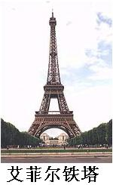
21．在纪念法国大革命100周年之际，法国举办了世博会。右图所示建筑就是为这届世博会建造的，你认为这座建筑应该建筑于何时
A．第一次工业革命时期
B．第二次工业革命时期
C．第三次科技革命时期
D．二战时期
22．1935年比利时世博会的主题是“通过竞争获取和平”。这届世博会在展示新技术的同时，表达了参展国对和平的期望。当时威胁世界和平的事件有
A．德国吞并奥地利 B．日本加紧侵略中国华北
C．意大利侵占了埃塞俄比亚 D．西班牙建立了法西斯统治
23．下列图片，哪一个是上海世博会的会徽

A B C D
2006年11月份以来，各地米．面的价格纷纷上涨，11月份同比涨幅为4．7%。同时全国食用油平均零售价格较10月份上涨了6．4%。据此回答24-25题：
24．在不考虑其他因素的情况下，下列关于物价上涨与通货膨胀关系的说法正确的是
A．物价上涨必定引起通货膨胀 B．通货膨胀必然引起物价上涨
C．物价上涨必定是由通货膨胀引起的 D．通货膨胀必定是由物价上涨引起的
25．粮油价格的波动，引起了农产品产业链上的连锁反应。这体现了
A．物质决定意识 B．事物是普遍联系的
C．事物是变化发展的 D．事物的发展是内外因共同作用的结果
26．国务院办公厅于12月13日发出关于做好粮油供应工作 稳定粮食市场的通知，要求各地区，各有关部门要明确责任，密切配合，采取有效措施，切实做好粮油供应和市场稳定工作。这体现了
①国家履行经济职能 ②国家机构坚持对人民负责原则 ③国家履行社会公共服务职能④党坚持全心全意为人民服务的宗旨
A．①② B ．①②③ C．②③④ D．①②③④
铁轮滚滚，汽笛长鸣。世界上海拔最高，线路最长，总耗资330．9亿元的雪域“钢铁巨龙”——青藏铁路，2006年7月1日全线开通试运营。据此回答27—28题：
27．2006年7月1日总耗资330．9亿元的青藏铁路全线开通。这项投资属于
①国民收入中用于扩大再生产的积累部分 ②国民收入中用于非生产性基本建设的积累部分 ③体现着政府的政策与活动方向 ④国民收入中的公共消费部分
Ａ．②③ Ｂ．②④ Ｃ．①③ Ｄ．③④
28．从政治常识看，青藏铁路全线开通
①体现了国家对经济的直接领导和干预 ②有助于我国实现各民族事实上的平等，是民族区域自治政策的具体体现 ③有助于增进民族团结．保持社会稳定 ④有助于西部地区经济的发展，构建社会主义和谐社会
Ａ．②③ Ｂ．③④ Ｃ．①③④ Ｄ．①②④
29．古语说：“能群者存，不能群者灭；善群者存，不善群者灭。”这句话从哲学上给我们的启示是
①要坚持联系的观点看问题 ②要树立全局观念，整体观念 ③要坚持集体主义的价值取向 ④人民群众是实践的主体，历史的创造者
A．①②③ B．②③④ C．①②④ D．①③④
30．国际上有一种公认的企业法则，叫“马特莱法则”，又称“二八法则”。其主要内容是：企业经营不应该面面俱到，而应该侧重抓住关键的环节和项目，即企业要抓好对20%的骨干力量的管理，再以20%的少数带动80%的多数员工，以提高企业生产效率。下列俗语中与“二八法则”蕴含同一哲学道理的有
①牵牛要牵牛鼻子 ②一着不慎，满盘皆输 ③勿以善小而不为 ④牵一发则动全身
A．①② B．②④ C．①②③ D．①②④
31．近日，电视剧《卧薪尝胆》在CCTV—1热播。对于吴国的灭亡大家评论不一。有诗云：“家国兴亡自有时，吴人何苦怨西施。西施若解倾吴国，越国亡来又是谁?”这首诗蕴涵的哲学道理是
①人们变革社会的活动要以承认社会的客观性为前提 ②因果联系具有客观性 ③内因是事物变化发展的根据 ④个人活动受到社会环境的制约
A．①②③ B．②③④ C．②③ D．①④
32．2006年11月12日，央视《每周质量报告》披露：一些河北销往北京的红心鸭蛋，含有有毒工业染料“苏丹红四号”，有关部门及时采取措施进行查处。但像“红心”鸭蛋、“致癌”多宝鱼等食品安全事件仍不绝于耳。这些事件的出现
①侵犯了消费者的安全权和知情权 ②违背了市场交易的诚实信用原则 ③是市场经济自发性的表现 ④破坏了社会主义市场经济的秩序
A．①② B．①②③ C．①②④ D．①②③④
33．2006年12月5日至7日中央经济工作会议召开。会议强调，实现2007年经济工作的目标和任务，防止出现大的起落，必须稳定、完善、落实政策，做到“三个协调”：努力实现速度、质量、效益相协调，消费、投资、出口相协调，人口、资源、环境相协调。从经济学角度看，下列做法中有助于做到“三个协调”的是
20070120
①推进产业结构的优化升级 ②大力发展农业，巩固农业的基础地位 ③走新型工业化道路，发展循环经济 ④坚持科学发展观，转变经济增长方式
A．①②③ B．②③④ C．①③④ D．①②③④
34．十六届三中全会提出了"科学发展观"，十六届六中全会又提出"和谐社会"的理念。下列关于科学发展观与和谐社会的关系的叙述正确的是
①只有树立科学发展观，才能真正构建社会主义和谐社会 ②只有不断构建社会主义和谐社会，才能保证科学发展观的真正落实和目标的真正实现 ③二者统一于全面建设小康社会的奋斗目标之中 ④构建社会主义和谐社会必须坚持中国共产党的领导
A．①②③ B．①②④ C．①③④ D．①②③④
35．2006年12月29日发表的《2006年中国的国防》白皮书指出：新世纪新阶段中国的国防政策的主要内容之一是：维护国家安全统一，保障国家发展利益。维护国家安全统一
A．是我国对外政策的基本立场 B．是每一个中国公民义不容辞的责任
C．是公民的一项政治权利和自由 D．是多党合作制度的重要内容之一

第Ⅱ卷 （共160分）
36．（36分）继长江三角洲、珠江三角洲地区经济快速发展后，中国最大的工业密集区域——环渤海经济圈正成为中国经济增长的“第三极”，成为拉动中国北方地区经济发展的“发动机”。读环渤海经济圈示意图，回答下列问题。
渤 海
黄海
A
河

北
省
山 东 省
北
京
天津
内蒙古自治区
秦皇岛
大连
曹妃甸

⑴从地理学科的角度，简要分析环渤海经济圈发展的区位优势；（15分）
⑵请说出A河的水文特征；（8分）
⑶黄淮海地区发展农业生产的三大障碍是什么？（9分）
⑷该区域水资源利用中存在的主要问题是什么？（4分）
37．(32分）读史使人明智。回顾历史上的重要改革与改革过程中的争论，可以获得很多启示。阅读以下材料并回答问题。
材料一 杜攀曰：“利不百，不变法；功不十，不易器。法古无过，循礼无邪”。卫鞅曰：“治世不一道，便国不法古。故汤、武不循古而王，夏、殷不易礼而亡。反古者不可非，而循礼者不足多。”孝公曰：“善！”
——《史记》卷68
材料二 今君实（司马光）所以见教者，以为侵官、生事、征利、拒谏，以致天下怨谤也。某则以谓受命于人主，议法度而修之于朝迁，以授之于有司，不为侵官；举先王之政，以兴利除弊，不为生事；为天下理财，不为征利；辟邪说，难壬人，不为拒谏。至于怨诽之多，则固前知其如此也。
——王安石《答司马谏议书）
材料三 荣禄、王文韶还在慈禧召集的御前会议上说：“大经、大法自有祖宗遗训，岂容轻改。”他们还说：“议院设而废君，大逆不道之事更多矣……民主万不可设，民权万不可重，议院不可变通。”
——《中国近代政治制度史纲》第52页
材料四 对改革开放，一开始就有不同意见，这是正常的。不只是经济特区问题，更大的问题是农村改革……我们真正干起来是一九八〇年。一九八一．一九入二．一九八三年这三年，改革主要在农村进行。一九八四年重点转入城市改革。
——《邓小平文选》第三卷第374—376页
请回答：
⑴材料一记述的争论，其实质是什么？在这场争论之后，秦孝公采取了什么重大举措？ (8分）
⑵材料二中所说的“人主”是指哪位皇帝？王安石变法期间采取了哪些措施“为天下理财”？为什么会引起一些人的“怨诽”？(8分）
⑶根据材料三及所学知识，指出与荣禄、王文韶等相对立的政治（思想）派别、代表人物及其主要政治主张。(6分）
⑷材料四所说20世纪80年代初期我国农村改革的主要内容是什么？为什么这一时期的争论到1984年尘埃落定？(6分）
⑸为什么历史上的重大改革总与争论相伴？就此谈谈你的看法。（4分）
38．（共32分）根据以下材料回答问题。
材料一 我国居民基尼系数的变化(单位％)
1978年 |  | 2005年
城市 | 农村 | 城乡居民综合
0.16—0.18 | 0.21—0.24 | 0.47
注：基尼系数是衡量居民收入差距的一个重要指标。按照国际通行标准，基尼系数低于0.3属于均等分配的区间，0.3—0.4属于合理区间，0.4—0.5表明收入差距过大，超过0.5说明出现了两极分化。
材料二 2005年东中西部城乡居民人均可支配收入(单位：元)
城镇居民 |  |  |  | 农村居民
10493 | 东部 | 中部 | 西部 | 3255 | 东部 | 中部 | 西部
10493 | 12584 | 8787 | 8598 | 3255 | 4160 | 2407 | 1921
(1)材料一、材料二共同说明了什么问题?应怎样看待这种现象? （10分）
材料三 国际经验表明，一个国家在人均GDP达到1000—3000美元之间的阶段，既是发展的黄金期，也是矛盾的多发阶段。党的十六届六中全会通过了《关于构建社会主义和谐社会若干重大问题的决定》指出：形成科学有效的利益协调机制、诉求表达机制、矛盾调处机制、权益保障机制。坚持把改善人民生活作为正确处理改革发展稳定关系的结合点，正确把握最广大人民的根本利益、现阶段群众的共同利益和不同群体的特殊利益的关系，统筹兼顾各方面群众的关切。坚持依法办事、按政策办事，发挥思想政治工作优势，积极预防和妥善处置人民内部矛盾引发的群体性事件，维护群众利益和社会稳定。
（2）请运用政治常识的相关知识，谈谈国家与公民应该如何妥善处置人民内部矛盾引发的群体性事件，维护群众利益和社会稳定？（12分）
材料四 中共十六届六中全会议审议通过了《中共中央关于构建社会主义和谐社会若干重大问题的决定》。这是中国在推动经济高速增长，基本解决13亿国民的温饱问题之后，为增进全民福祉，建设公平公正社会，实现经济社会可持续发展而采取的重大战略举措。中国共产党领导全体人民共同建设共同享有和谐社会，共享共建关键在党。
（3）从哲学角度分析为什么社会主义和谐社会共享共建关键在党？（10分）

39．（60分）根据相关资料完成下列问题。
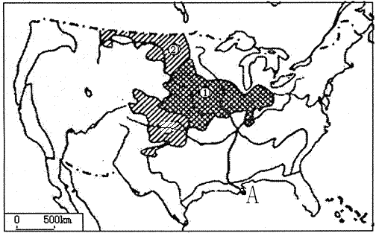
⑴图中①、②两地所属农业带类型分别是_________、 。（4分）
⑵近年来美国的人口有向南部“阳光地带”迁移的趋势，试分析其原因。（8分）
⑶2005年8月，飓风“卡特里娜”袭击A城市，损失惨重。试分析飓风“卡特里娜”给A城市造成巨大损失的自然原因。（8分）
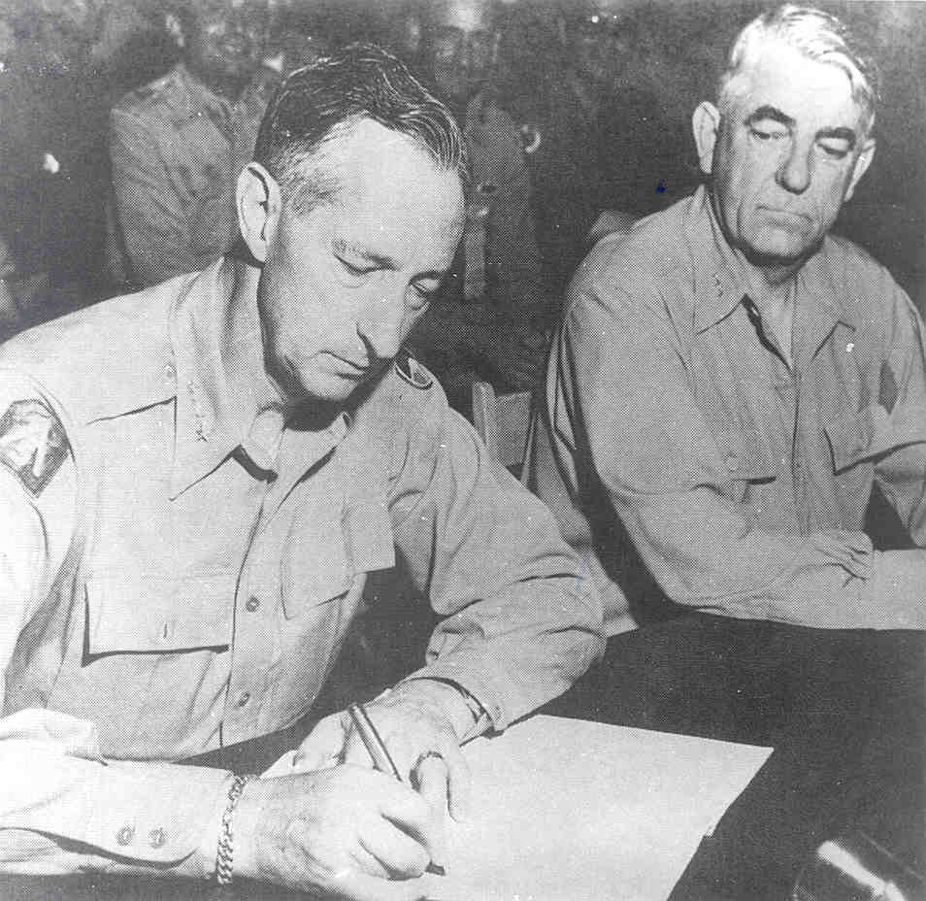
中美关系是近现代国际关系史上重要的主要国家双边关系之一，是当代国际关系史上极其重要的双边关系。
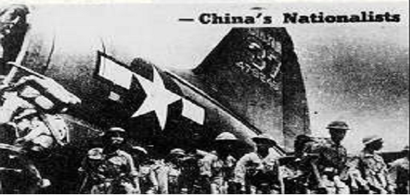

国民政府在美国空军支持下空运 1953年7月27日，“联合国军”总司令
大批部队，准备内战 克拉克在朝鲜停战协定上正式签字。
图一 图二
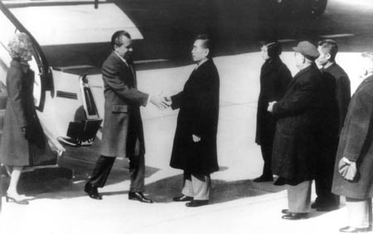

1972年美国总统尼克松访华
图三
⑷根据所学知识，指出图一所反映的美国对华政策。结合国际形势，分析美国推行这一政策的原因。
⑸结合所学知识，分析图二到图三变化的原因。
⑹结合以上三幅图及所学知识，概括影响中美关系发展的因素。
（7）2006年的中美关系：稳步前行。据我国商务部统计，2006年1至11月，中美贸易额达2387亿美元，其中美对华出口增长了24．6%。目前，美国是中国的第二大贸易伙伴，中国已成为美国第三大贸易伙伴和增长最快的出口市场。
从经济学角度分析我国为什么要加强与美国的经贸合作？
（8）2006年12月16日出版的中国《环球》杂志刊登了题为《中美：由利益攸关方到建设性合作者——专访中国驻美大使周文重》的署名文章。文章指出：今年以来，中美关系总体保持稳定发展的良好势头。特别是，胡锦涛主席４月成功对美国进行国事访问，与美国总统布什就全面推进２１世纪中美建设性合作关系达成了新的重要共识，确认中美双方不仅是利益攸关方，而且是建设性合作者。
请从认识论角度简要分析中美双方由利益攸关方上升到建设性合作者的意义。

参考答案
Ⅰ卷共35题，每小题4分，共140分。
1 | 2 | 3 | 4 | 5 | 6 | 7 | 8 | 9 | 10 | 11
Ｂ | Ｃ | Ｃ | Ｂ | Ｄ | Ｃ | Ｂ | Ｂ | Ｄ | Ａ | Ｃ
12 | 13 | 14 | 15 | 16 | 17 | 18 | 19 | 20 | 21 | 22 | 23
Ｃ | Ｄ | Ｂ | Ａ | Ａ | Ｃ | Ｄ | Ｃ | Ｄ | Ｂ | Ｂ | Ａ
24 | 25 | 26 | 27 | 28 | 29 | 30 | 31 | 32 | 33 | 34 | 35
Ｂ | Ｂ | Ａ | Ａ | Ｃ | Ａ | Ｄ | Ｃ | Ｄ | Ｄ | Ａ | Ｂ

Ⅱ卷共4题，共160分
36．⑴①地理位置优越，东临渤海，有利于对内对外联系和交流。②拥有中国最密集的海陆空立体交通网络，区内港口众多，高速公路、铁路、航空运输四通八达。③拥有丰富的煤、铁、石油等自然资源。④有京津唐、辽中南工业基地，工业和经济基础雄厚。⑤有全国的政治、文化中心，高校、科研机构众多，教育科技力量雄厚。
⑵①含沙量大（下游为有名的“地上河”） ②河流径流季节变化大 ③有凌汛现象 ④上、中游水力资源丰富
⑶风沙、旱涝、盐碱
⑷水资源浪费、污染严重，过度开采地下水
37．⑴实质是要不要变法（改革）之争。（4分）这场争论之后，秦孝公重用商鞅，让其主持秦国变法。（4分）
⑵宋神宗。（2分）措施：青苗法、募役法、农田水利法、方田均税法、市易法。（3分）这些措施在一定程度上触犯了大地主、大官僚的利益，因而引起他们的强烈不满。（3分）
⑶维新派，（2分）康有为和梁启超等，（2分）兴民权、制定宪法，设立议院。（2分）
⑷推行家庭联产承包责任制，废除人民公社旧体制。（3分）1984年，我国农村普遍实行家庭联产承包责任制，农村改革取得重大成果；经济体制改革的重点转向城市；在经济特区建设取得举世瞩目的成就的情况下，中央决定开放沿海14个城市。这样一来，关于农村改革和经济特区的争论也就停止了。（3分）
⑸历史上的重要改革是新制度取代旧制度的深刻变革，事关利益的调整，必然有人赞成有人反对。重要的改革以思想观念的更新为前提条件，在此过程中，新旧思想的交锋难以避免。（4分，只要言之成理即可得分。）
38．(1) ①材料一、材料二反映出我国居民的基尼系数在扩大，城乡居民收入差距呈现扩大趋势，区域之间收入差距呈现扩大趋势。这说明我国社会贫富差距扩大。（4分）
②我国作为一个经济高速增长的发展中国家，在一定时期出现收入差距的扩大是难以避免的。适当差距的存在，有利于提高劳动者的积极性，提高劳动生产率；但差距过大，又会影响劳动者的积极性，降低效率，更重要的是，不利于社会的和谐发展。（6分）
（2）①国家应坚持和完善人民民主专政的国家政权，不断发展社会主义民主，保障公民的民主权利。（2分）
②国家应坚持人民民主专政，依法处理和化解各种社会矛盾，打击各种犯罪行为，维护社会稳定。（2分）
③应健全民主法制，加大普法宣传，提高公民的法制意识。引导公民合理、有序地参与政治生活，维护安定团结的社会政治局面。（3分）
④公民应坚持权利与义务相统一的原则，在行使自己的权利时，不得损害国家、集体的利益以及其他公民的合法权益。（3分）
⑤公民应履行遵守宪法和法律、维护国家安全、荣誉和利益的义务。（2分）
（3）唯物辩证法认为，在复杂事物的发展过程中，主要矛盾处于支配地位，对事物发展起决定作用，这要求我们办事情要善于抓住重点，集中主要力量解决主要矛盾。（4分）
中国共产党是我国的执政党，是中国特色社会主义事业的领导核心。只有坚持党的领导，才能保证和谐社会建设的社会主义方向；才能协调各方面关系，妥善解决社会矛盾，创造稳定的社会环境；才能调动各方面积极因素，建设和谐社会。（6分）
39．⑴玉米带、小麦区（4分）
⑵①美国地势东西两侧高，中间低，中部平原地势平坦，使飓风长驱直入，速度较快
②此次飓风影响范围大，导致的狂风暴雨持续时间长③飓风带来的风暴潮威力巨大④A城市地势低于海平面，“卡特里娜”飓风带来的巨浪和洪水冲毁防洪堤，海水和湖水淹没该城。（8分）
⑶①美国东北部地区工业发达，环境问题突出，而南部“阳光地带”阳光明媚，气候宜人，环境优美 ②随着经济的不断发展，南部地区新增大量工业，导致大量劳动力向南部迁移。（8分）
（4）扶蒋反共政策。（2分）二战后，美国的经济军事实力空前膨胀，成为资本主义世界头号强国；它在全球范围内推行霸权政策，控制中国是美国全球战略的重要组成部分；美国妄图在中国建立一个稳定、统一的亲美反共政府。（4分）
（5）美国方面：孤立中国政策的失败；美苏争霸中处于守势。（4分）
中国方面：中国国力增强，国际地位提高；改善中美关系，对改善中国的国际地位，对付来自苏联的威胁十分有利；同时，对解决台湾问题，实现祖国统一大业，也有重要作用。（6分）
（6）国家力量、国家利益、意识形态、台湾问题等（4分）
（7）①我国加强与美国的经贸合作是生产社会化特别是经济全球化的客观要求，是发展市场经济的内在要求，也是社会主义现代化建设的必要条件。（6分）
②加强与美国的经贸合作，有利于充分利用国际国内两个市场，两种资源，实现资源的优化配置；有利于引进先进的技术和设备，增强企业的国际竞争力。（6分）
（8）人的认识应当在实践的基础上不断的深化、扩张和向前推移，正确的认识对人们的实践活动具有巨大的推动作用。对中美双方关系的认识由利益攸关方上升到建设性合作者，有利于更好的指导中美双方开展两国在经贸、能源等方面的交流与合作，促进两国经济的进一步发展；也会对世界经济的发展、全球经济的稳定与安全产生积极和深远的影响。总之，既符合时代的潮流，又符合中美两国人民的根本利益及世界人民的愿望。（8分）

